Presseinformation
Leipfinger-Bader GmbH, Ziegeleistraße 15, 84172 Vatersdorf
Abdruck honorarfrei. Belegexemplar und Rückfragen bitte an:
Kommunikation2B, Saarlandstr. 117, 44139 Dortmund, Fon: 0231/33049323

02/25-18
Seriell saniert

Effiziente Modernisierung und hoher Wohnkomfort
durch werkseitige Systemlösungen von Leipfinger-Bader

Das Sanierungsprojekt „Hotel Peterhof“ in Neumarkt-St. Veit ist ein gelungenes Beispiel für die Potenziale der seriellen Sanierung im Wohnungsbau. Vorgefertigte Holzwände wurden dabei vor das bestehende Mauerwerk gesetzt. Das Besondere: Die Wände wurden schon werkseitig mit Holz-Rollladenkästen inklusive dezentralem Lüftungssystemen von Leipfinger-Bader ausgestattet. Auf der Baustelle wird alles als komplette Einheit montiert. Dieses Verfahren ermöglicht eine deutliche Verkürzung der Bauzeit sowie eine hohe Ausführungsqualität und effiziente Umsetzung energetischer Standards.

Deutschland steht vor einer doppelten Herausforderung: Einerseits müssen hunderttausende Wohnungen energetisch saniert werden, um die Klimaziele zu erreichen. Andererseits fehlen weiterhin bezahlbare Wohnungen – der Bedarf liegt laut Bauministerium bei über 300.000 neuen Einheiten pro Jahr. Die serielle Herangehensweise erlaubt eine rationelle und zugleich qualitativ hochwertige Bauabwicklung. Die Vorteile liegen auf der Hand: verkürzte Bauzeiten, geringerer Fachkräftebedarf, hohe Ausführungsqualität und deutliche Kostenersparnis.
Vor allem für die Wohnungswirtschaft bietet die serielle Sanierung einen doppelten Mehrwert: Sie beschleunigt die energetische Transformation des Gebäudebestands und ermöglicht die Modernisierung großer Wohnanlagen mit minimalen Eingriffen in die Nutzung. Standardisierte Prozesse und Module sorgen für Planungssicherheit und eine hohe Reproduzierbarkeit der Qualität. Laut Bundesbauministerium wurde 2024 bereits jede zehnte neu gebaute Wohnung mit Fertigbauteilen errichtet. Der Anteil der seriellen Sanierung habe sich von zwei Prozent im Jahr 2022 auf mehr als 23 Prozent im Jahr 2024 erhöht.

Vom Hotel zum Vorzeigequartier
Seriell saniert wurde auch im oberbayerischen Neumarkt-St. Veit, idyllisch an der Rott gelegen. Dort ist auf einer Grundstücksfläche von 963 Quadratmetern ein zukunftsweisendes Wohnprojekt entstanden. Das traditionsreiche Gebäude „Peterhof“, ehemals Gaststätte und Hotel, wurde im Rahmen einer umfassenden seriellen Sanierung nach Plänen der Wimmer Bauplanung GmbH in ein modernes Mehrfamilienhaus mit zwölf barrierearmen Wohnungen umgewandelt. Das Objekt im NH-40-EE-Standard umfasst nun vier Geschosse mit einer Wohnfläche von 675 Quadratmetern und bietet einen ausgewogenen Wohnungsmix für Singles, Paare und Familien. Die nachhaltige Quartiersentwicklung wird durch einen blickgeschützten Spielplatz im begrünten Innenhof, Carports in Holzbauweise mit extensivem Gründach sowie die Erhaltung markanter Bauelemente wie der Turmspitze unterstützt. Bestehende Holzbalkendecken wurden durch Holz-Beton-Verbunddecken an die neuen Anforderungen angepasst.

Ein besonderes Augenmerk lag auf dem Erhalt der ortsbildprägenden Kastanie im Innenhof. Sie spendet nicht nur natürlichen Schatten für den neuen Spielplatz und sorgt für ein angenehmes Mikroklima, sondern steht symbolisch für den respektvollen Umgang mit gewachsenen Natur- und Kulturräumen.

Sanierung mit System
Das innovative Sanierungskonzept setzt auf einen seriellen Ansatz: Die vorgefertigten Holzwände wurden – neben Fenstern – bereits werkseitig mit Rollladenkästen samt dezentralem Lüftungssystem mit Wärmerückgewinnung von Leipfinger-Bader ausgestattet und vor die bestehende Ziegelwand montiert. Diese Vorgehensweise ermöglicht nicht nur eine schnelle und effiziente Bauabwicklung, sondern auch eine signifikante Verbesserung der Energieeffizienz. Die Außenwände wurden als komplette Einheit angeliefert und auf der Baustelle montiert. Die Lüftungseinheiten wurden nach Abschluss des Innenausbaus in Betrieb genommen. Zunächst erfolgten Kernbohrungen durch die Bestandswand, über die die Lüftungsrohre in die vorbereiteten Kastenmodule eingeführt wurden. In Bereichen ohne Rollladenkasten – etwa bei Dachschrägen – kamen kompakte Wandeinbaublöcke von Leipfinger-Bader zum Einsatz. Das Lüftungskonzept wurde individuell auf das Gebäude abgestimmt, inklusive der bedarfsgerechten Anzahl an Geräten pro Wohneinheit zur Sicherstellung einer effektiven Kreuzlüftung. Nach Abschluss der technischen Installationen wurden die Hohlräume der Holzwände zudem mit Einblasdämmung ausgeflockt. Die bestehende Bausubstanz wurde dabei so weit wie möglich erhalten.

Kombinierte Dämm- und Lüftungstechnik
Im Zuge der Sanierung kamen 63 Holz-Rollladenkästen mit zum Teil integrierter dezentraler Lüftung sowie fünf Wandeinbaublöcke zum Einsatz – mit insgesamt 37 Lüftungseinheiten. Die Holz-Rollladenkästen bestehen aus Holzfaserplatten und einer ökologischen Hanf-Jute-Dämmstofffüllung, die sehr gute Dämmwerte und Schallschutz bietet. Das verwendete Dämmmaterial bindet aktiv CO₂, reduziert den Energiebedarf bei der Herstellung und trägt zur Nachhaltigkeit des Gesamtprojekts bei. Die Kästen entsprechen zudem der Brandschutzklasse B1. Das eingesetzte Lüftungssystem Premium von Leipfinger-Bader sorgt für eine kontinuierliche, kontrollierte Wohnraumlüftung mit Wärmerückgewinnung und trägt so maßgeblich zur Energieeffizienz und zum Erhalt einer gesunden Raumluft bei. Die Geräte arbeiten besonders leise, verfügen über bedarfsgerechte Steuerungsmöglichkeiten und ermöglichen durch ihre kompakte Bauweise eine flexible Integration in verschiedene Einbausituationen.

ESG im Fokus
Das Projekt „Peterhof“ zeigt exemplarisch, wie sich ESG- Kriterien im Kontext serieller Sanierung umsetzen lassen. So sorgen die energetischen Maßnahmen – von der Holzständerbauweise über dreifach verglaste Kunststofffenster bis hin zur Fernwärmeversorgung mit Biomasse – für einen sehr niedrigen Primärenergiebedarf. Insgesamt werden durch die Sanierung rund 142,7 Tonnen CO₂ gespeichert. Besonders weitsichtig werden zudem Abbruchmaterialien vor Ort recycelt und als Unterbau für die Außenanlagen wiederverwendet. Die transparente Planung und Bauausführung und der Fokus auf nachhaltige Materialien garantieren einen langfristigen Werterhalt und eine hohe Lebensqualität für die neuen Bewohner. Zudem stärkt das Vorhaben das soziale Miteinander im Quartier. Offene Kommunikation während Planung und Bau sowie eine fortlaufende Betreuung der Mieter nach dem Einzug sorgen für Vertrauen und Wohnqualität.

Das gesamte Bauvorhaben verdeutlicht, wie serielle Sanierung und nachhaltige Bautechnologien im Zusammenspiel funktionieren können. Die Verbindung aus ressourcenschonender Bauweise, CO₂-Einsparung und dem Erhalt ortsbildprägender Elemente liefert eine praxisnahe Antwort auf aktuelle Herausforderungen im Wohnungsbestand.

Interessierte erhalten weitere Informationen auf www.leipfinger-bader.de.
ca. 6.600 Zeichen

Bautafel:
Bauvorhaben: Komplettsanierung und Umbau „Hotel Peterhof“ in ein Wohngebäude, Bahnhofstraße 31, 84494 Neumarkt-St. Veit
Bauherr: Wimmer Holzbau Trockenbau GmbH, Pleiskirchen
Planung: Wimmer Bauplanung GmbH, Pleiskirchen
Fachhandel und Komplettdienstleister: Schönreiter Baustoffe GmbH, Tacherting
Holz-Rollladenkästen und Lüftungssystem: Leipfinger-Bader, Vatersdorf
Bauzeit: Februar 2025 bis Januar 2026

Bildunterschriften
(Bitte beachten Sie die unterschiedlichen Bildquellen.)

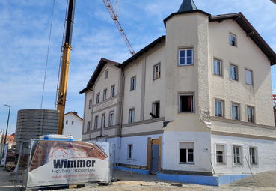
[25-18 Vorher]
Das ehemalige Hotel „Peterhof“ in Neumarkt-St. Veit vor Beginn der seriellen Sanierung – ein traditionsreiches Gebäude mit bewegter Geschichte.
Foto: Wimmer Holzbau Trockenbau GmbH

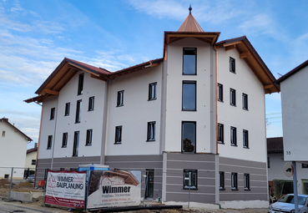
[25-18 Nachher]
Nach der Sanierung präsentiert sich das Gebäude in einem modernen Gewand, greift mit der restaurierten Turmspitze jedoch auch die traditionelle Optik gekonnt auf.
Foto: Wimmer Holzbau Trockenbau GmbH

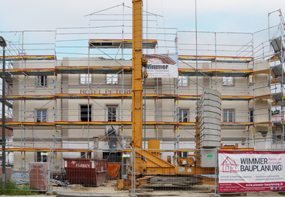
[25-18 Sanierung]
Das Gebäude wurde mit vorgefertigten Holzelementen umfassend modernisiert – inklusive werkseitig integrierter Rollladenkästen mit Lüftungssystem von Leipfinger-Bader.
Foto: Leipfinger-Bader

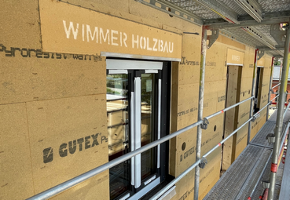
[25-18 Passgenau]
Vorfertigte Holzwände wurden passgenau vor das bestehende Mauerwerk montiert und bilden die neue, energieeffiziente Gebäudehülle.
Foto: Leipfinger-Bader

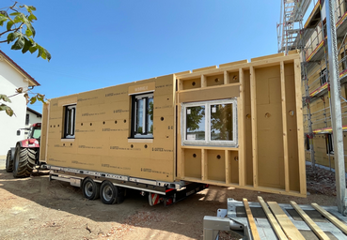
[25-18 Anlieferung]
Zuverlässige Anlieferung eines komplett vorgefertigten Wandelements: Die bauliche Aufwand vor Ort reduziert sich auf ein Minimum und ist sehr gut kalkulierbar.
Foto: Leipfinger-Bader

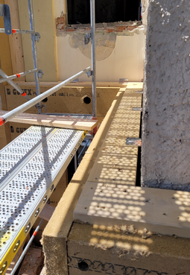
[25-18 Detail]
Neu überdeckt alt: Vor das bestehende Mauerwerk des ehemaligen „Hotel Peterhof“ wurden im Zuge der seriellen Sanierung durchdacht vorgefertigte Holzwände gesetzt.
Foto: Wimmer Holzbau Trockenbau GmbH

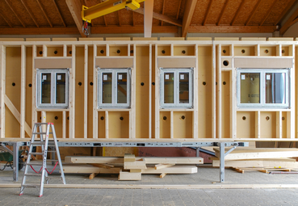
[25-18 Vorfertigung]
Die Holzwände wurden im Werk unter kontrollierten Produktions- und Witterungsbedingungen und mit der damit verbundenen hohen Ausführungsqualität hergestellt.
Foto: Leipfinger-Bader

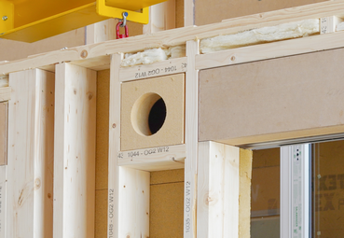
[25-18 Holz-Rollladenkasten]
Der Holz-Rollladenkasten von Leipfinger-Bader wird passgenau gefertigt und überzeugt durch natürliche Materialien sowie eine hohe Dämmleistung und nachhaltige Bauweise.
Foto: Leipfinger-Bader

Social Media
Sollten Sie das vorliegende Thema für einen Post nutzen, freuen wir uns, wenn Sie zu Leipfinger-Bader verlinken:


Leipfinger-Bader @leipfingerbader


Leipfinger-Bader @Leipfinger-Bader

Leipfinger-Bader @leipfingerbader

Gerne können Sie folgende Posts nutzen:

Das Sanierungsprojekt „Hotel Peterhof“ in Neumarkt-St. Veit zeigt, wie serielle Sanierung Wohnraum schnell, effizient und nachhaltig modernisiert: Vorgefertigte Holzwände mit integrierter Lüftung von @leipfingerbader wurden direkt vor das alte Mauerwerk gesetzt – das spart Zeit, Energie und Kosten. So entstehen zwölf moderne Wohnungen in nachhaltiger Holzbauweis mit viel Grün im Umfeld.

Das Sanierungsprojekt „Hotel Peterhof“ in Neumarkt-St. Veit ist ein Vorzeigebeispiel für serielle Sanierung im Wohnungsbau. Mit vorgefertigten Holzwänden sowie Holz-Rollladenkästen und integrierten Lüftungssystemen von @Leipfinger-Bader wurde das historische Gebäude in kurzer Zeit energieeffizient und nachhaltig zu modernen Wohnungen umgebaut. Das Ergebnis: hohe Ausführungsqualität, schnelle Umsetzung und ein Beitrag zu Klimaschutz und Wohnraumbeschaffung.

Bei der Sanierung des historischen „Peterhof“ in Neumarkt-St. Veit wurden vorgefertigte Holzwände mit integrierten Holz-Rollladenkästen und Lüftungssystemen von @leipfingerbader eingesetzt. So ist aus einem alten Hotel moderner, energieeffizienter Wohnraum entstanden – ein prägendes Beispiel für serielles Sanieren im Bestand, das von @wimmer.holzbau.trockenbau aus Pleiskirchen ausgeführt wurde.

Über die Leipfinger-Bader GmbH:
Leipfinger-Bader ist Marktführer für energieeffiziente und nachhaltige Systemlösungen am Bau und bietet Architekten, Planern und Investoren umfassende Beratungsleistungen. Das Unternehmen setzt als Innovationstreiber konsequent auf Forschung, Entwicklung und Prozessoptimierung. Zum High-End-Produktspektrum für Neubau und Sanierung zählen – neben massiven Mauerziegeln mit integriertem Schall- und Wärmeschutz – auch Recyclingprodukte, wie zum Beispiel der aus recycelten Ziegelresten bestehende Kaltziegel. Hinzu kommen Ziegelmodule und Ziegel-, Lehmziegel- und Stampflehm-Fertigteile für das serielle Bauen, Holz-Lehm Massivdecken als Alternative zu Stahlbetondecken, intelligente Lüftungssysteme, ein Rollladenkasten auch aus Holz, Lösungen für die Dachbegrünung, vorgehängte hinterlüftete Tonality-Keramikfassaden inklusive abgestimmter Unterkonstruktion, Bodensysteme wie der keramische Estrichziegel mit energieeffizienter Heizlösung sowie Lehmplatten für den Innenausbau. Letztere kommen im Holz- und Massivneubau sowie bei der Altbausanierung zum Einsatz – in Form von Trennwänden, als Innenbeplankung speicherschwacher Außenwände oder beim Dachausbau.

Rückfragen beantwortet gern

Leipfinger-Bader Kommunikation2B
Caterina Bader Mareike Wand-Quassowski
Tel.: 0 87 62 – 73 30 Tel.: 02 31 – 33 04 93 23
Mail: info@leipfinger-bader.de Mail: m.quassowski@kommunikation2b.de

